نام :
نام خانوادگی :
کلاس : هشتم
ماده امتحانی : ریاضی

نوبت امتحانی: دوم
دبیرستان ایران زمین
تاریخ امتحان:
مدت امتحان :90 دقیقه

بسمه تعالی
سازمان آموزش و پرورش استان آذربایجان غربی
اداره آموزش وپرورش خوی

ردیف

بارم
دانش آموزان عزیز ضمن آرزوی موفقیت برای شما سؤالات را با دقت بخوانید و جواب سؤالات را با خط خوانا در این برگه بنویسید.

1 | درستی یا نادرستی عبارات زیر را مشخص کنید.  الف ) حاصل ضرب هر عدد در قرینه معکوسش برابر یک است.  ب ) در برخی مواقع ممکن است مقدار احتمال از یک بیشتر شود.  ج ) لوزی نوعی مربع است  د ) زاویه محاطی زاویه ای است که رأس آن در مرکز دایره و اضلاع آن شعاع دایره هستند. | 1
2 | جاهای خالی را با کلمات یا اعداد مناسب پر کنید.  الف ) حاصل 9-4*5 برابر .............. است.  ب ) مجموع زوایای خارجی یک 12 ضلعی منتظم برابر....................است.  ج ) حاصل ضرب هر عدد در معکوسش برابر با .......................است.  د ) در هر مثلث قائم الزاویه ................. برابر است با مجموع مجذور دو ضلع دیگر | 1
3 | از بین چهار گزینه ، گزینه صحیح را انتخاب کنید.  الف ) اگر روی خطی ۵ نقطه ایجاد کنیم چند نیم خط به وجود خواهد آمد؟  ۶ □۵ □۱۰ □۱۵□  ب ) قرینه عدد مثبت پنج نسبت به عدد مثبت یک چند است؟  ۳ □۳ □-۵ □۵□  ج ) عدد بعدی در الگوی روبرو چند است؟  -۷, -۴ , -۱ , ......  ۳ □۲ □۰ □-۱۱□  د ) اگر دمای هوای الند ۲۵ درجه بالای صفر باشد و دمای هوای خوی ۶ درجه سردتر از خوی باشد. دمای هوای خوی چند درجه است؟  ۱۵□ ۱۹□ ۲0□ ۲۲□ | 2
4 | ب) مقدار عددی عبارت زیر را به ازای$n=+7$ و $m=+4$ بدست آورید.  $$4\left(m+n\right)-6m+n=$$ | 1
5 | حاصل عبارات زیر را بدست آورید.  $+14-16-5=47=$  $$12-\left(6-7\right)+9=$$  $$\left(-10\right)+\left(+5\right)=$$  $$\left(∓18\right)×\left(-3\right)=$$  $$\left[(-3-2)×(+2)\right]÷2=$$ | 5/2
6 | الف) عبارت زیر را ساده کنید.  $$2ab+3a-5b-7b+4ab+3ab=$$ | 1
7 | دو تاس را همزمان پرتاب میکنیم. احتمال اینکه هر دو عدد روی تاس یکی باشد برابر چند است؟ | 5/1
8 | برای داده های زیر جدول فراوانی رسم کنید.{در3 گروه دسته بندی شود}  20و19و11و15و16.5و14و10و10و19و5  میانگین داده ها را از طریق دسته بندی به دست آورید. | 5/1  5/1
9 | اگر قاعده مثلث متساوی الساقینی 6 سانتیمتر و مساحت آن 15 سانتیمتر مربع باشد ، اندازه ی ارتفاع آن چقدر است؟ | 2
10 | 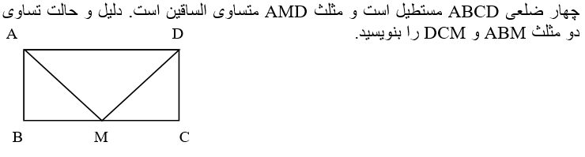 | 5/1
11 | جذر تقریبی عدد $\sqrt{19}$را به دست آورید. | 2
12 | با استفاده از خط کش و پرگار محیط دایره را به 6 قسمت مساوی تقسیم گنید و روش رسم را توضیح دهید. | 5/1
موفق باشید.
salmanzadeh

